EL REFLEJO DE LA NATURALEZA EN LA MITOLOGÍA CLÁSICA

La literatura, desde sus inicios, ha ligado la naturaleza a la vida del hombre, intentando dar una explicación a las grandes preguntas:

¿QUÉ
¿CÓMO?
¿CUÁNDO?
¿POR QUÉ?
¿PARA QUÉ?

Y a sus grandes pasiones:

EL AMOR
EL PODER
LA ETERNIDAD

Y así tejió relatos, explicó razones y encontró un sentido a la vida.

La literatura grecolatina, a través de sus relatos mitológicos y épicos, supone uno de los más claros y abundantes ejemplos de esta situación:

Los DIOSES actúan sobre el HOMBRE por medio de la NATURALEZA, de manera que uno y otra forman parte indisoluble de la VIDA: la pérdida de cualquiera de los dos supone irreversiblemente la pérdida o la sinrazón del otro.

Los dioses dejaron la naturaleza en manos del hombre para que éste, al descubrirla, se entendiera a sí mismo, entendiera a los demás y siguiera creando vida.

En cualquier caso, el mensaje a transmitir es el mismo con el que Ovidio termina su obra mitológica esencial, prodigio de entendimiento entre la Naturaleza y la Vida, “Las metamorfosis”: VIVAM (“viviré”)

Veamos de qué manera, tanto el propio Ovidio como otros escritores griegos y latinos, nos acercaron su mensaje:

URANO Y GEA: el Cielo y la Tierra: estaban destinados a la procreación, porque el Cielo por su extensión era el único capaz de “cubrir” totalmente a la Tierra y hacerla fecunda. De ellos nacieron los Cíclopes, los Titanes y las Titánides… entre otros.


Urano se apresta a cubrir a Tierra

EOS (LA AURORA): La Aurora es la diosa que mantiene los límites de la noche, tiene dedos color de rosa con los que abre las puertas del Cielo al carro del Sol. Las lágrimas que vertió por la muerte de su hijo Memnón, a manos de Aquiles en Troya, son las gotas del rocío de la mañana.

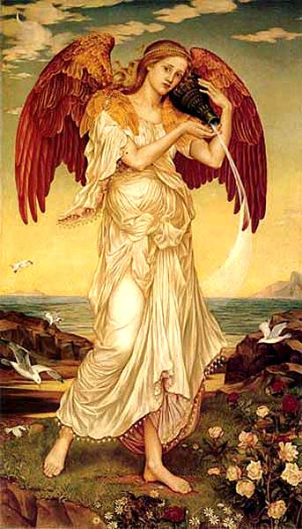
Evelyn de Morgan (s.XIX) (Eos)

APOLO (FEBO), EL SOL: el más bello, el más perfecto de los dioses, tenía entre otras funciones, guiar el carro de fuego del Sol, desde Oriente a Occidente. En cierta ocasión, su hijo Faetonte le rogó que le permitiera ser su auriga. Tras muchos ruegos, el padre cedió no sin hacerle un cúmulo de recomendaciones; el muchacho salió disparado trazando la bóveda celeste (de Urano), pero su inexperiencia le hizo volar bajo y arrasar la tierra casi entera (parece ser que fue en Etiopía donde más se acercó, de ahí el color oscuro de la piel de sus habitantes). El rey de los dioses, Zeus, decidió mandarle un rayo con el que lo fulminó para evitar un desastre mundial. Nunca más volvió el Sol a dejar su carro.

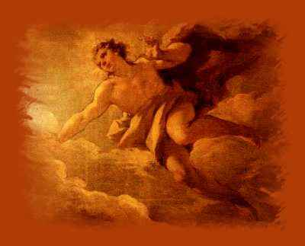
Apolo, el dios Sol

La caida de Faetonte
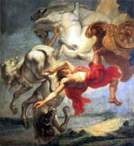

IRIS: El Arco Iris es el manto de colores que la diosa Iris, mensajera de Hera (la reina de las diosas) lleva siempre y deja ver cuando atraviesa el firmamento en sus diversas misiones.

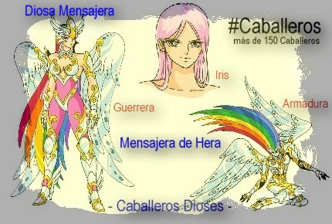
La diosa Iris, versión “comic”

ZEUS: es el rey de los dioses y el dios de los fenómenos meteorológicos. Sus rayos son una muestra de su cólera con los hombres.

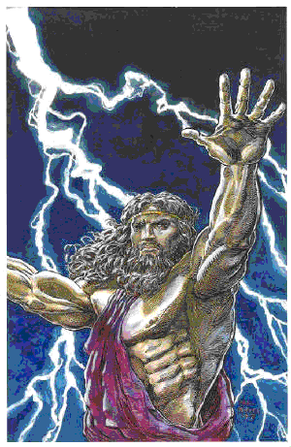

APOLO Y DAFNE: Apolo tuvo numerosas aventuras amorosas, una de las que le dejó más abatido fue la protagonizada por la ninfa Dafne (laurel, en griego): él la adoraba, ella lo aborrecía… y en sus incansables persecuciones, ella rogó a su padre (un dios-río) que la transformase para evitar ser alcanzada. Poco a poco quedó convertida en el árbol del laurel, cuyas hojas Apolo lleva siempre desde entonces en su cabeza y con las que se coronaba a los griegos vencedores en certámenes poéticos, cuyo protector era, precisamente, Apolo.

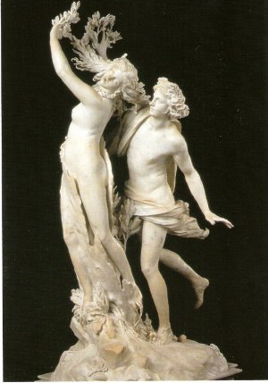
Apolo y Dafne (Bernini)

IO: Io fue una de las numerosas amantes de Zeus (hoy día el nombre de uno de sus satélites, todos ellos igualmente antiguos amantes de Zeus,). Fue convertida en vaca para huir de la cólera de Hera (su esposa); pero ésta la descubrió y puso a Argos (el gigante de cien ojos) para vigilarla siempre. Zeus envió, entonces, a su hijo Hermes a liberar a la pobre doncella (ahora vaca). Hermes con su lira adormeció al guardián y lo mató. Hera se quedó con sus cien ojos y se los colocó a su ave preferida, que desde entonces pasó de ser “pavo” a “pavo real”. Pero, enfadada, mandó a la mísera vaca un tábano que la perseguía continuamente sin dejarla vivir… en su huida llegó al Mar Negro, dando nombre a su estrecho de entrada: el BÓSFORO (o sea, “el paso de la vaca”, en griego).

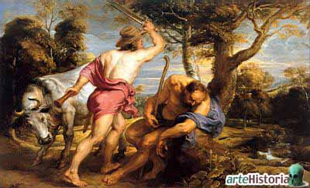
Mercurio y Argos (P.P. Rubens)

TITONO: joven bellísimo, amante de la Aurora; es la cigarra, seca, dura y arrugada, porque la diosa pidió para él la inmortalidad, pero se olvidó de pedir la eterna juventud. Y Titono se fue arrugando y consumiendo con el paso del tiempo…

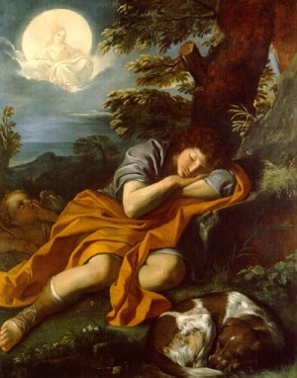

HERA Y HÉRCULES: Hércules, hijo de Zeus, era fruto de sus amores adúlteros con una mortal, Alcmena. Intentando que su hijo alcanzara la inmortalidad, Zeus lo puso bajo el pecho de su esposa, la diosa Hera, con el fin de que tomara la leche de una inmortal… pero el bocado del niño fue tan fuerte que ésta, dolorida, lo separó violentamente de su pecho dejando un reguero de leche por el firmamento: LA VÍA LÁCTEA.

La Vía Láctea (P.P. Rubens)
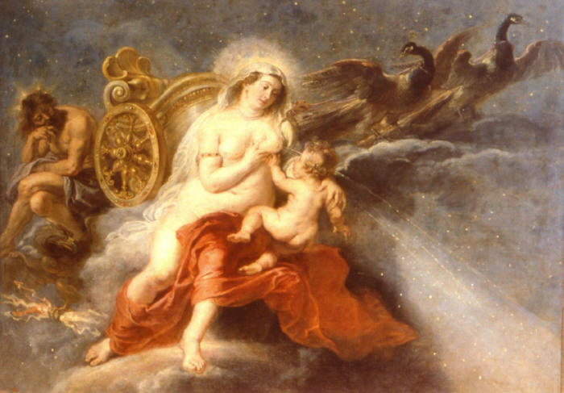

EL RAPTO DE PROSERPINA: Proserpina (Perséfone entre los griegos) fue raptada por Plutón (Hades entre los griegos) y llevada con él a su reino, los Infiernos. La madre de la chica, la diosa de la agricultura, Ceres (Deméter entre los griegos) la buscó desesperadamente por todas partes descuidando sus funciones… y la tierra dejó de producir frutos. Ante tal catástrofe, Júpiter (Zeus entre los griegos) ordenó a su hermano Plutón que devolviera a la chica; y llegaron a un acuerdo: así los seis meses que Proserpina pasa con su madre, ésta es feliz y cumple con sus funciones, la tierra entonces da fruto, estamos en primavera y verano; durante los otros seis meses ella vuelve con su esposo a los Infiernos, su madre se entristece y la tierra vuelve a secarse: estamos en otoño e invierno. Se cumple de esta manera el CICLO DE LA NATURALEZA.

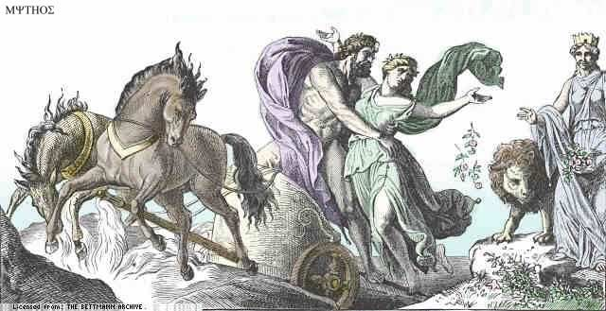

ARACNÉ: Aracné era una joven con gran reputación en el arte de tejer y bordar, pero se atrevió a desafiar a Atenea, la diosa de las hilanderas. No contenta con haberla desafiado, en el certamen, la chica se atrevió a representar diversos amores adúlteros de los dioses, colmando la paciencia de la diosa, que decidió convertirla en el animal que tejía y tejía sin parar: la araña. Los dioses no toleran, en especial, el pecado de “hybris”, una mezcla de soberbia, orgullo e insolencia…

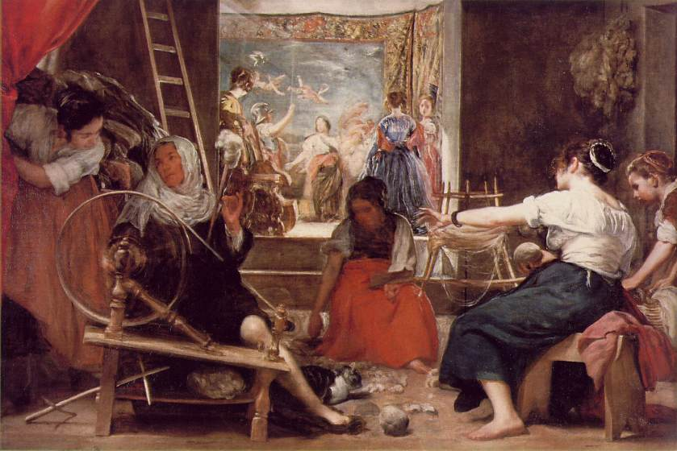
Las Hilanderas (Velázquez)

ATLAS: era un titán condenado por Zeus a sostener la bóveda del cielo por haber luchado contra él. Fue convertido en roca por Medusa (ésta petrificaba con su mirada) en el Norte de África, donde fijó su morada.

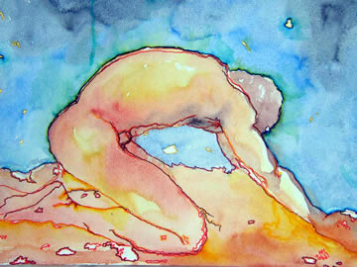
Atlas (M.J. Tobal)

ARETUSA: era una ninfa perseguida por el dios-río Alfeo. Ella huye y la diosa Artemis (Diana entre los romanos) y protectora de las doncellas y de la naturaleza, la protege envolviéndola en una nube… que poco a poco se va transformando en una fuente de la que mana agua. Alfeo se da cuenta y se transforma a su vez en río para mezclarse con ella para siempre. Siracusa (Sicilia)

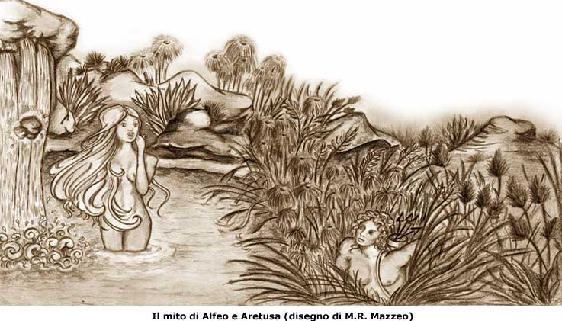

CIPARISO: joven de extraordinaria belleza que tenía como compañero favorito un ciervo sagrado domesticado. Pero un día Cipariso lo mató por equivocación mientras el animal dormía, al lanzarle una jabalina. Desesperado el joven quiso morir y rogó a los dioses que sus lágrimas fluyesen eternamente. Los dioses lo transformaron en CIPRÉS, el árbol de la tristeza, habitual en los cementerios.
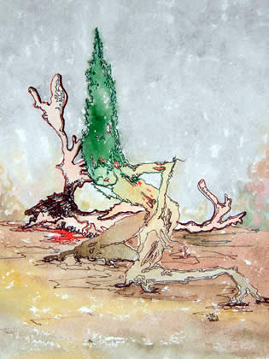
Cipariso (M.J. Tobal)
ATALANTA E HIPÓMENES: los leones de la Cibeles (la gran diosa madre, cuyo poder se extiende sobre toda la naturaleza) son dos jóvenes enamorados que durante una cacería entraron en un santuario de la diosa, donde saciaron su sed de amor. La diosa, indignada por este sacrilegio los convirtió a ambos en leones y los unció a su carro.

Plaza de la Cibeles (Madrid)
